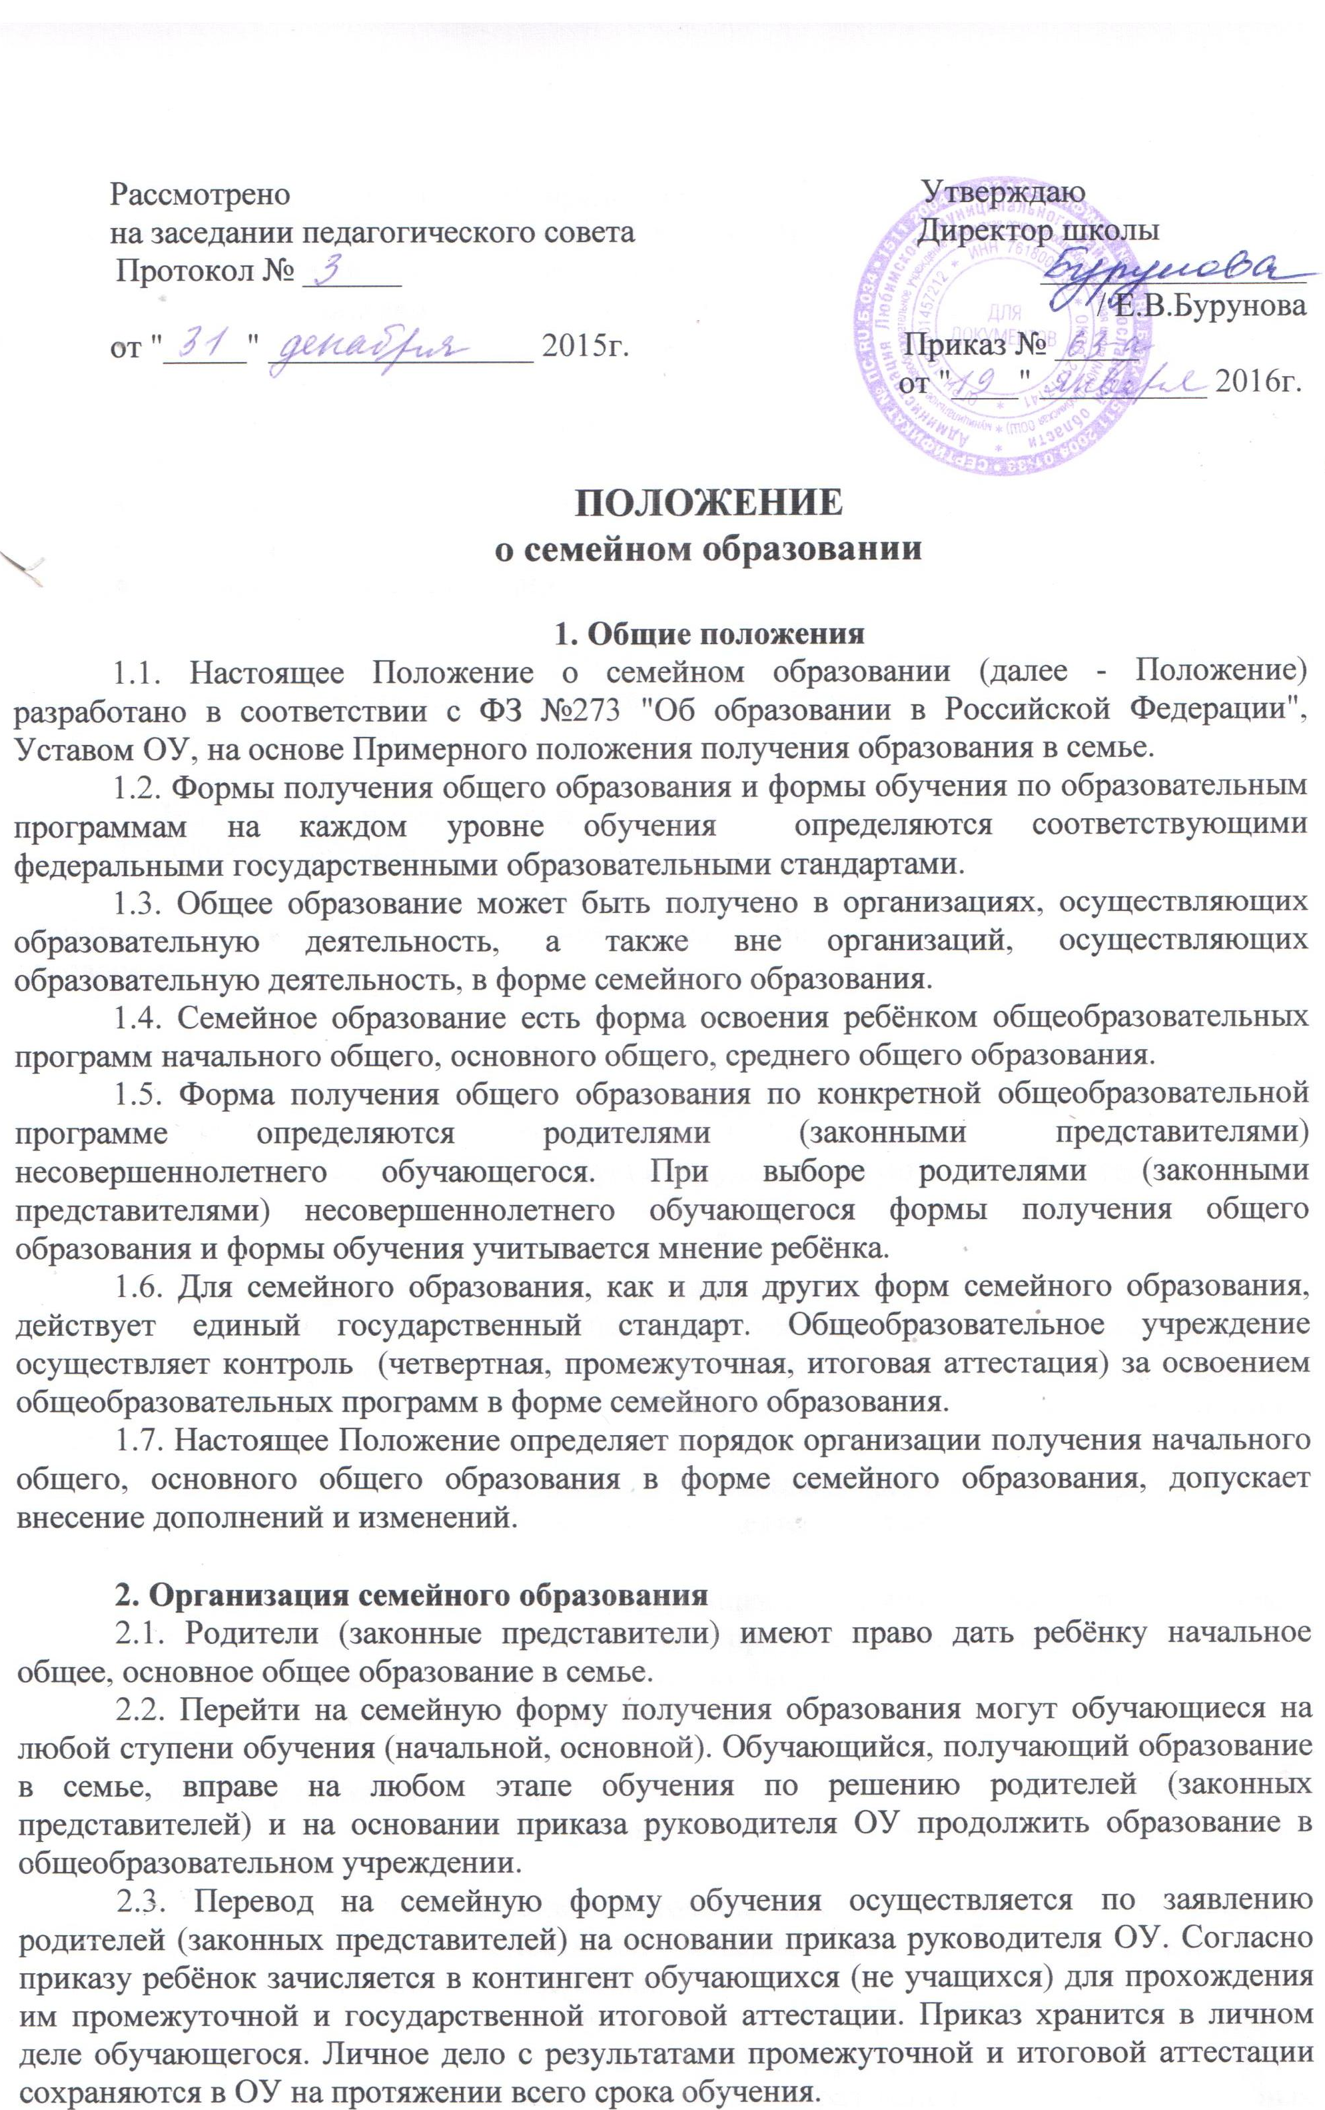.

2.4. Родители (законные представители), выбравшие форму семейного образования, информируют об этом выборе органы управления образованием.
2.5. Отношения между общеобразовательным учреждением и родителями (законными представителями) при организации семейного образования регулируются договором (Приложение №1), который не может ограничивать права сторон по сравнению с действующим законодательством.
2.6. Для осуществления семейного образования родители (законные представители) обучающихся могут
- пригласить преподавателя самостоятельно;
- обратиться за помощью в ОУ;
- обучать самостоятельно.

В случае приглашения преподавателей родители (законные представители) информируют об этом общеобразовательное учреждение и определяют совместно с администрацией ОУ возможности их участия в промежуточной аттестации.

3. Права и обязанности сторон
3.1. Образовательное учреждение обязано:
- предоставить обучающемуся на время семейного обучения бесплатно учебники и другую литературу, имеющуюся в библиотеке ОУ (в соответствии с договором);
- оказывать обучающемуся методическую и консультативную помощь, необходимую для освоения программ;
- предоставить возможность выполнить практические и лабораторные работы, предусмотренные программой, на имеющемся в ОУ оборудовании;
- осуществить промежуточную и государственную итоговую аттестацию.

3.2. Родители (законные представители) обязаны:
- обеспечить необходимые условия для организации семейного образования. Они несут ответственность за выполнение государственных образовательных стандартов;
- формировать во время обучения универсальные учебные действия (коммуникативные, регулятивные, познавательные), способствовать личностному развитию ребёнка;
- обеспечить в соответствии с требованиями федеральных государственных образовательных стандартов занятия внеурочной деятельностью.

3.3. Общеобразовательное учреждение вправе расторгнуть договор при условии неосвоения обучающимся общеобразовательных программ начального общего, основного общего образования. В случае расторжения договора обучающемуся предоставляется возможность продолжить обучение в другой форме.

4. Промежуточная аттестация
4.1 Формы проведения промежуточной аттестации определяются образовательным учреждением самостоятельно.
4.2 Сроки проведения промежуточной аттестации определяются графиком проведения промежуточной аттестации, который формируется образовательным учреждением по согласованию с родителями.
4.3 Для проведения промежуточной аттестации директор школы издает приказ о создании аттестационной комиссии. Состав комиссии формируется:
На ступени получения начального общего образования - учителя начальных классов и представителя администрации школы;

На ступени получения основного общего образования - учителя – предметника и представителя администрации.
4.4 Промежуточная аттестация может быть проведена в следующих формах:
- Контрольная работа;
- Диктант;
- Сочинение;
- Изложение;
- Тест;
- Комплексная работа;
- Зачет.
4.5 График и форма аттестаций согласовывается сторонами не позднее, чем за 1 месяц до планируемой аттестации и оформляется в виде дополнительного соглашения (Приложение № 2) к настоящему договору (несущественные изменения могут вноситься по устной договорённости сторон).
4.6 В один день может проводиться промежуточной аттестации только по одному предмету.
4.7 Промежуточная аттестация проводится по предметам учебного плана начального общего и основного общего образования.
4.8 Промежуточная аттестация по итогам учебного года является обязательной.
4.10 Результаты промежуточной аттестации по окончании учебного года заносятся в личное дело обучающегося. Если назначена промежуточная аттестация по четвертям, то результаты аттестации заносятся в табель успеваемости обучающегося (Приложение №3).
4.11 Неудовлетворительные результаты промежуточной аттестации по одному или нескольким учебным предметам образовательной программы или непрохождение промежуточной аттестации при отсутствии уважительных причин признаются академической задолженностью.
4.12 Обучающиеся обязаны ликвидировать академическую задолженность до 1 сентября следующего учебного года. Ответственность за ликвидацию задолженности возлагается на родителей (законных представителей) обучающегося.
4.13 Родители (законные представители) несовершеннолетнего обучающегося обязаны создать условия обучающемуся для ликвидации академической задолженности, школа - обеспечить контроль за своевременностью её ликвидации.
4.14 Обучающиеся, имеющие академическую задолженность, вправе пройти промежуточную аттестацию по соответствующему предмету (предметам) не более двух раз в сроки, определяемые ОУ.
4.15 Не допускается взимание платы с обучающихся за прохождение промежуточной аттестации.
4.16 Обучающиеся, не прошедшие промежуточной аттестации по уважительным причинам или имеющие академическую задолженность по одному предмету, переводятся в следующий класс условно.
4.17 Обучающиеся, не ликвидировавшие в установленные сроки академическую задолженность по нескольким предметам, оставляются на повторное обучение в школе (возможен перевод на обучение по адаптированным образовательным программам в соответствии с рекомендациями психолого-медико-педагогической комиссии). Повторное освоение обучающимся общеобразовательных программ в форме семейного образования не допускается.
4.18 Перевод обучающегося в следующий класс производится по решению педагогического совета школы по результатам промежуточной аттестации.

4.19 Освоение обучающимся общеобразовательных программ основного общего образования завершается обязательной государственной итоговой аттестацией.

5. Государственная итоговая аттестация обучающегося
5.1. Итоговая аттестация представляет собой форму оценки степени и уровня освоения обучающимися основной образовательной программы.

5.2. Государственная итоговая аттестация выпускников 9 класса, получающих образование в семье, проводится в ОУ в соответствии с Положением о государственной итоговой аттестации выпускников 9 класса общеобразовательных учреждений РФ, утверждённым Министерством образования и науки РФ.

5.3. Для выпускников 9 класса, обучавшихся по ФГОС в форме семейного обучения, как и для обучающихся, получивших образование в других формах, обязательна защита индивидуального проекта.

5.4. Выпускникам 9 класса, прошедшим государственную итоговую аттестацию, ОУ выдаёт аттестат об основном общем образовании.

5.5. Выпускники, обучающиеся в форме семейного образования, получившие по всем предметам на ступени основного общего образования итоговые отметки "5", получают аттестат об основном общем образовании с отличием (с учётом отметок, полученных при прохождении государственной итоговой аттестации), а также похвальной грамотой "За особые успехи в изучении отдельных предметов".

5.6. Выпускникам 9 класса, не прошедшим государственную итоговую аттестацию, в том числе в резервные и дополнительные сроки, выдаётся справка установленной формы.

Приложение 1

Договор
о получении обучающимся общего образования в семье
"_____" _________________ " 20___ г.

Муниципальное общеобразовательное учреждение Любимская основная общеобразовательная школа, именуемое в дальнейшем Учреждение, в лице директора _________________________________________________________________________, действующего на основании ________________________________________________, с одной стороны и родителя (законного представителя) обучающегося _________________
____________________________________________________________________________ , (фамилия, имя, отчество родителя, законного представителя)
именуемого в дальнейшем Представитель, с учётом мнения обучающегося ____________
_____________________________________________________________________________ , (фамилия, имя, отчество обучающегося)
именуемый в дальнейшем Обучающийся, в соответствии со ст.17 ч.1 п.2; ст.44 ч.3 п.2; ст.63 ч.2 ФЗ от 29.12.2012 №273 "Об образовании в Российской Федерации" заключили настоящий договор о нижеследующем:
1. Предмет договора
1.1. Предметом настоящего договора является осуществление образования Обучающегося в семье, освоение Обучающимся программы _______________________________________ (указываются общеобразовательные программы)
образования в рамках государственного образовательного стандарта.
2. Права и обязанности Учреждения
2.2.Учреждение обязуется:
- предоставлять обучающемуся на время обучения бесплатно учебники и другую литературу, имеющуюся в библиотечном фонде Учреждения.
- в целях освоения обучающимся общеобразовательных программ, являющихся предметом настоящего договора, обеспечить Обучающегося методической и консультативной помощью, оказываемой в порядке, устанавливаемом Учреждением.
- осуществлять в установленном порядке промежуточную и государственную итоговую аттестацию Обучающегося.
- переводить Обучающегося в следующий класс в установленном порядке по решению педагогического совета Учреждения на основании результатов промежуточной аттестации.
2.3. Учреждение имеет право:
- устанавливать сроки выполнения практических и лабораторных работ.
- устанавливать порядок и сроки проведения промежуточной аттестации Обучающегося .
- выдать обучающемуся Справку установленного образца в случае непрохождения Обучающимся государственной итоговой аттестации.
- расторгнуть настоящий договор при условии неосвоения Обучающимся общеобразовательных программ, являющихся предметом настоящего договора.
3. Права и обязанности Представителя
3.1. Представитель обязан:
- обеспечить освоение Обучающимся общеобразовательных программ, являющихся предметом настоящего договора;
- обеспечить явку Обучающегося в Учреждение в установленные Учреждением сроки;
- информировать Учреждение о непосещении Обучающимся Учреждения не позднее, чем за сутки до назначенного времени с указанием причины неявки;
- информировать Учреждение о приглашённых преподавателей для обучения Обучающегося и по желанию Представителя обеспечивать их участие в промежуточной аттестации Обучающегося
3.2. Представитель имеет право:
- для обеспечения освоения Обучающимся программ, являющихся предметом данного договора:
- пригласить преподавателя (учителя) самостоятельно;
- обратиться за помощью в общеобразовательное учреждение;
- обучать самостоятельно.
- знакомиться с результатами аттестаций.
5. Ответственность сторон

5.1. Учреждение в установленном порядке несёт ответственность за
- качество проведения аттестации Обучающегося;
- освоение Обучающимся вопросов, рассматриваемых на консультациях педагогами Учреждения, при условии присутствия на консультациях Обучающегося.
5.2.Представитель несёт ответственность за
- посещаемость Обучающимся консультаций и аттестаций;
- освоение Обучающимся программ, изучаемых им без участия педагогов Учреждения;
6. Порядок расторжения договора
Настоящий договор расторгается автоматически:
- при ликвидации Учреждения (обязательства по данному договору не переходят к правопреемнику Учреждения);
- при отчислении Обучающегося из Учреждения по заявлению Представителя;
- при подтверждённом соответствующими результатами аттестации освоения Обучающимся общеобразовательной программы, являющейся предметом настоящего договора;
- при наличии соответствующего медицинского заключения о невозможности продолжения получения Обучающимся образования в семье.
7. Срок действия договора

Настоящий договор вступает в силу с момента его подписания сторонами и действует до

______________________________ .
8. Заключительная часть

Настоящий договор составлен в 2-х экземплярах. имеющих равную юридическую силу, по одному экземпляру для каждой из сторон.
9. Реквизиты и подписи сторон
Учреждение Представитель
______________________________________  (полное наименование Учреждения)  ______________________________________  ______________________________________  (почтовый адрес)  ______________________________________  ______________________________________  ______________________________________  (банковские реквизиты)  _____________________________________  (подпись руководителя Учреждения)  _____________________________________  (расшифровка) | _____________________________________  _____________________________________  _____________________________________  (фамилия, имя, отчество Представителя)  _____________________________________  _____________________________________  (паспортные данные, адрес проживания, телефон)  _____________________________________  (подпись Представителя)  _____________________________________  (расшифровка)

Приложение 2
График проведения промежуточной аттестации
обучающегося ____________________________(Ф.И.О.)
______________________________класса

№ | Предмет | Учитель | место | Дата, время | Форма аттестации
1
2
3
4
5
6
7
8
9

Директор школы:__________________/_______________/

Приложение 3

Табель успеваемости
обучающегося ________________класса

№ | Предмет | 1 четверть | 2 четверть | 3 четверть | 4 четверть

